陕 西 省 建 筑 业 绿 色 施 工 管 理

过程检查记录用表
- 附表H-001 绿色施工交底记录表

- 附表H-002 工地噪声测量记录表（夜间、昼间）

3. 附表H-003

4. 附表H-004

5. 附表H-005

6. 附表H-006

7. 附表H-007

8. 附表H-008

9. 附表H-009

10.附表H-010

11.附表H-011

12.附表H-012

13.附表H-013

14.附表H-014

15.附表C-001

16.附表C-002

17.附表C-003

18.附表C-004
绿色施工培训计划表培训记录
卫生间清洁检查标准

施工现场及办公生活区环境保护检查标准卫生间清洁检查记录表
施工现场及办公生活区环境保护检查记录表施工层扬尘检查记录表
现场道路检查记录表

办公及生活区垃圾记录表生活垃圾清运记录表
建筑垃圾清运记录表污水排放检查记录表
沉淀池、隔离池、化粪池清理记录表限额领料单
对讲机发放回收记录表机械保养记录表
塔吊保养记录表

- 附表C-005 施工电梯保养记录表

- 附表C-006 危险品材料进出场记录表

- 附表C-007 材料进出场记录表

- 附表C-008 砂浆管理记录表

- 附表C-009 砖、砌体管理记录表

24.附表C-010

25.附表C-011

26.附表C-012

27.附表C-013

28.附表C-014

29.附表C-015

30.附表C-016

31.附表D-001

32.附表D-002

33.附表N-001

34.附表N-002

35.附表N-003

36.附表N-004

37.附表N-005

38.附表N-006

39.附表N-007
塑料管理记录表

包装材料管理记录表装修材料管理记录表钢材用料处理记录表
方木模板回收利用记录表混凝土余料使用记录表 废料出售记录表
回填土记录表

项目部土地使用变更表办公区用电记录表
生活区用电记录表塔吊耗能记录
刚进车间耗能记录施工电梯耗能记录单体耗能记录
用电记录汇总表

- 附表S-001 项目部临时用水消耗记录表

- 附表S-002 雨水回收记录表

- 附表S-003 雨水使用记录表

- 附表S-004 地下水使用记录表附表 H-001

绿色施工交底记录表
工程名称
方案名称
交底人
交底时间
交底对象
参加人员
签字


交底内容：
说明：绿色交底应按工序，在施工全过程中所有的技术交底中和安全交底中，必须由独立的绿色 施工交底条款内容，按时间、要素分类，每道工序开始前必须交底。交底的效果可通过考试的形式进 行检查、巩固。
附表 H-002

工地噪声测量记录表（夜间、昼间）

工地名称
地点
测量仪器型号
天气
测量人
测量地点
测量值（dB）
平均值
标准值

 | 昼间 | 夜间
测量点A | 70dB | 55dB
测量点B | 70dB | 55dB
测量点C | 70dB | 55dB
测量点D | 70dB | 55dB
测量点E | 70dB | 55dB

组长： 注：1.根据现场实际情况，制定测量时间，浇筑混凝土必须测量；
附图（包括总平面布置图及周边原有建筑的概况）
2.夜间测量时间为晚 22：:0~次日 06:00；昼间测量时间为早 06:00~晚 22:00；
  - 测量点布置在临近居民楼、生活区等噪声敏感区域；
  - 每月要对测量数据进行分析对比。
附表 H-003

绿色施工培训计划表


培训 培训 培训 培训
序号
时间 地点 形式 内容
1

2

3

4

5

6

7

8

9

10

11

12

13

14

15

16

17

18

19
培训 培训 授课对象 人数 人
培训效果采用 培训的评价方式 编号


20
21
22
23
说明：培训计划可按工期或施工阶段制定，应以覆盖施工全过程、全员，培训形式多样，培训效 果最佳为原则：计划制定后相关责任人要负责落实执行，在培训过程中认真填写《绿色施工培训记录 表》，同时留取培训过程中的影视资料，培训效果资料。
附表 H-004

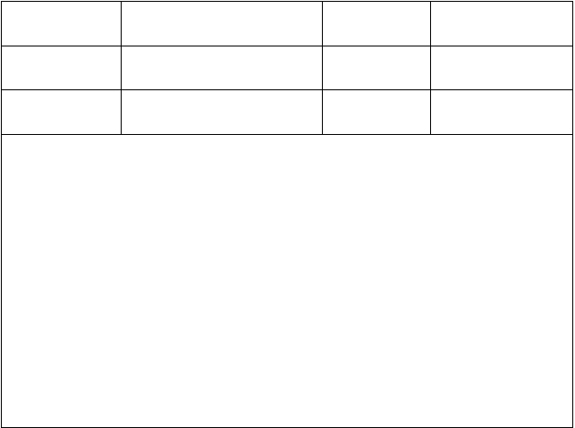培训记录
工程名称
培训时间
培训人
培训地点
培训对象
记录人
内容：


参加人员：
组长：
注：1.每一道工序开始时，需要有绿色施工培训； 2.培训完成后要有检验培训效果措施。
附表 H-005

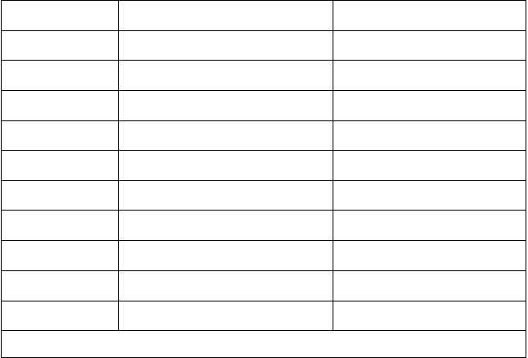卫生间清洁检查标准
序号
检查时间
处罚金额
1
3 天检查一次
不合格项罚当日清洁人 10 元
2
1 天检查一次
不合格项罚当日清洁人 10 元
3
1 天检查一次
不合格项罚当日清洁人 10 元
4
3 天检查一次
不合格项罚当日清洁人 10 元
5
1 天检查一次
不合格项罚当日清洁人 10 元
6
1 天检查一次
不合格项罚当日清洁人 10 元
7
7 天检查一次
不合格项罚当日清洁人 10 元
8
1 天检查一次
不合格项罚当日清洁人 10 元
9
1 天检查一次
不合格项罚当日清洁人 10 元
10
3 天检查一次
不合格项罚当日清洁人 10 元
备注：合格 √
不合格 ×

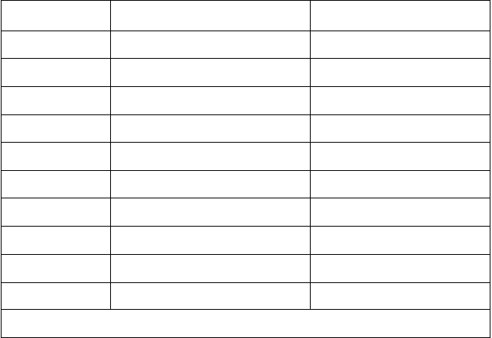施工现场及办公生活区环境保护检查标准
序号
检查时间
处罚金额
1
1 天检查一次
不合格项罚当日清洁人 10 元
2
夏季每天洒水 2 次，冬季不洒水
不合格项罚当日清洁人 10 元
3
1 天检查一次
不合格项罚当日清洁人 10 元
4
1 天检查一次
不合格项罚当日清洁人 10 元
5
7 天检查一次
不合格项罚当日清洁人 10 元
6
1 天检查一次
不合格项罚当日清洁人 10 元
7
1 天检查一次
不合格项罚当日清洁人 10 元
8
1 天检查一次
不合格项罚当日清洁人 10 元
9
1 天检查一次
不合格项罚当日清洁人 10 元
10
7 天检查一次
不合格项罚当日清洁人 10 元
备注：合格 √
不合格 ×

附表 H-006

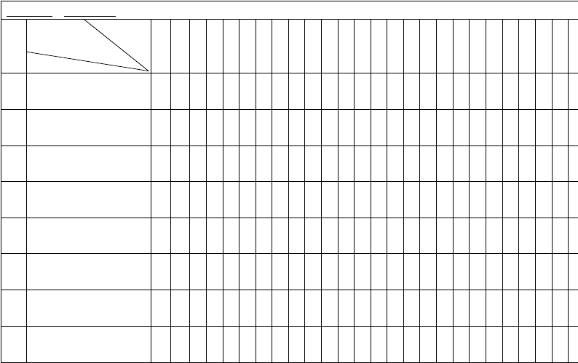卫生间清洁检查记录表
年
月
时间
序号 完成情况
卫生标准
男女卫生间蹲坑无尿
1
渍、异味
1 1 1 1 1 1 1 1 1 1 2 2 2 2 2
1 2 3 4 5 6 7 8 9
0 1 2 3 4 5 6 7 8 9 0 1 2 3 4
日 日 日 日 日 日 日 日 日
日 日 日 日 日 日 日 日 日 日 日 日 日 日 日
2
5
日
2
6
2 手纸篓及时清理
3 洗手池刷洗干净无污渍
4 是否用洁厕灵清洁消毒
5 地板保持干净
6 墙壁整洁无蜘蛛网
7 水龙头完好无漏水现象
8 卫生间灯光正常

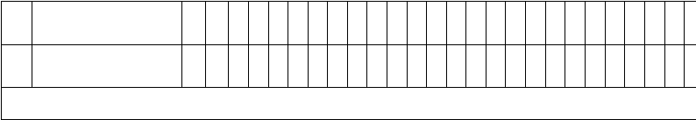附表 H-007
9 卫生管理制度张贴完好
10 门锁正常，门窗清洁
清洁人：

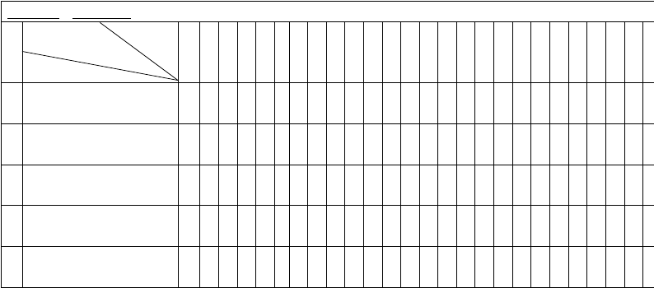施工现场及办公生活区环境保护检查记录表
序
号
年
完成
月
时间
1 1 1 1 1 1 1 1 1 1 2 2 2 2
0 1 2 3 4 5 6 7 8 9 0 1 2 3
日 日 日 日 日 日 日 日 日 日 日 日 日 日
2
4
日
2 2
情况
1
日
2 3 4 5 6 7 8 9
日 日 日 日 日 日 日 日
5 6
卫生标准
日
1 施工现场工完场清
2 道路洒水湿润并清扫干净
3 垃圾分类收集并集中堆放
4 垃圾搬运干净、无残留
5 废电池、废墨盒封闭存放


6 办公区目测无扬尘
7 草坪定时修理、浇水
8 不在现场燃烧废料
办公区域干净整洁无较大
9
噪声
清洁人：

附表H-008 | 施工层扬尘检查记录表
工程名称：  序号 | 施工阶段：  检查部位 检查时间 目测高度 | 检查人
1
2
3
4
5
6
7
8
9
10
11
12
13
14
15
16
17


18
组长：
注：施工现场扬尘测量记录应与拆模记录时间相对应。
附表H-009

现场道路扬尘检查记录
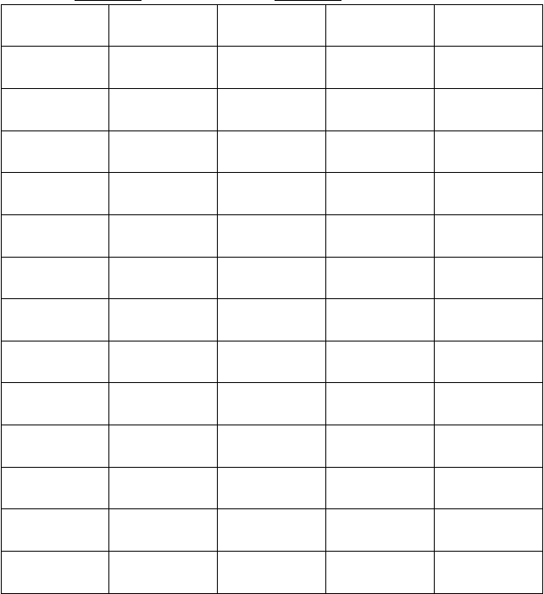工程名称： 施工阶段：
序号
检查部位
检查时间
目测高度
检查人
1
2
3
4
5
6
7
8
9
10
11
12
13

组长：
注：回填土阶段为扬尘重点监控阶段，应每天进行测量，且时间与回填土记录时间相对应。

附表 H-010

办公及生活区垃圾记录表

施工单位： | 工程名称：
序号 | 名称 | 检查时间 | 处理情况 | 单位 | 单价（元）
1 | 废纸
2 | 塑料袋
3 | 瓜、果皮等
4 | 饮料瓶
5 | 废电池
6 | 墨盒
7 | 空调机


注：废电池、墨盒等有毒害垃圾，必须经由专业资质的单位进行回收。

附表H-011 |  | 生活垃圾清运记录表
施工单位：  序号 | 清运放量 | 工程名称：  清运时间 处理方式 | 记录人 | 检查人
1
2
3
4
5
6
7
8
9
10
11
12
13
14
15
16
17
 |  |  | 组长：


附表H-012 | 建筑垃圾清运记录表
施工单位：  序号 | 工程名称：  清运日期 清运数量 车牌号 | 备注
1
2
3
4
5
6
7
8
9
10
11
12
13
14
15


组长：

附表H-013

污水排放检查记录表
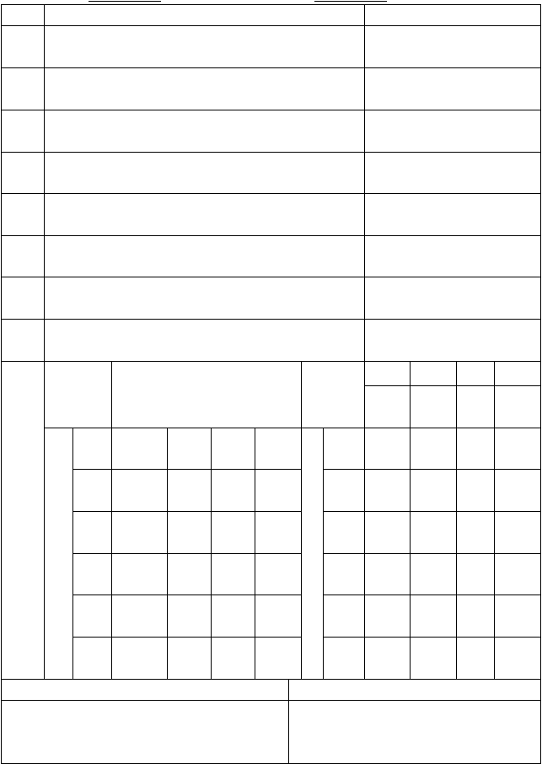
工程名称： 施工单位：

序号 检查内容
废水排放系统合理有序，并符合施工组织设计的规定
1

污水必须过滤后排放，泥浆水必须通过二级沉三级排
2
放，并及时清除淤泥
出场运输车辆冲洗等产生的泥浆水应设置沉淀池
3

未经处理的泥浆水，严禁直接排入城市排水设施和河
4
流
市政道路、管线工程施工要确保施工现场和周边地区
5
不积水
施工现场钻孔灌注桩、地下连续墙等产生的废浆必须
6
用密封式罐车外运
食堂应设置符合要求的隔油池，并定期清运油污，确
7
保生活污水达标排放
生产现场和办公生活区域的厕所均应建化粪池，化粪
8
池应符合要求并及时清理
检查记录

标准范围
PH6~9，目测不浑浊，鼻臭无异味
环境条件
雨 雪 阴 晴

测点 测量值 浑浊 异味 测量
测点 测量值 浑浊
异味 测量

编号 【pH】 情况 情况 结论 符号 【pH】 情况 情况 结论
9 1 6
实
测 生 2 生 7
记 产 活
录 排 3 排 8
水 水
4 9

5 10

场界、污水排放管道及测点示意图 生活区、食堂污水排放管道及测点示意图

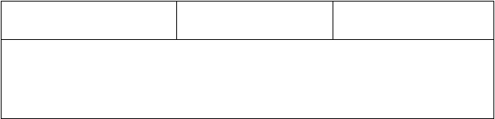
测量结论：
处理意见：
复查意见：
测量人：
年
月
日

附表H-014


沉淀池、隔离池、化粪池清理记录表

工程名称： |  | 施工单位：
日期 | 保洁人 | 沉淀池 | 隔离池 | 化粪池 | 监督人 | 备注
1
2
3
4
5
6
7
8
9
10
11
12
13
14


15
16
17
18

附表 C-001

限额领料单

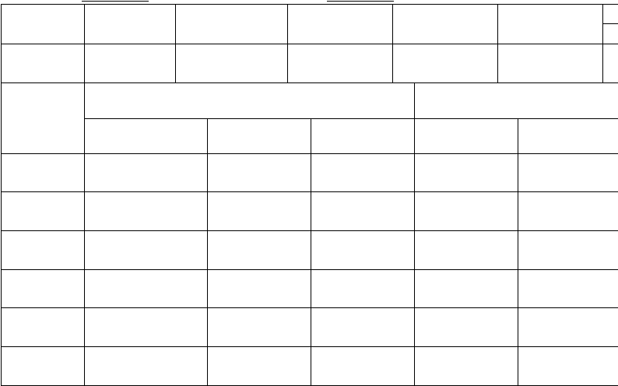工程名称： 施工单位：
材料名称
规格
单位
计划投产量
单位消耗定额
领用限额
领用
退
日期
数量
领料人
发料人
数量
退料人
1
2
3
4
5
6

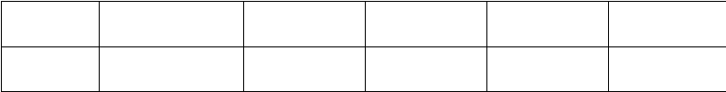附表 C-002
7
8

对讲机发放回收记录表

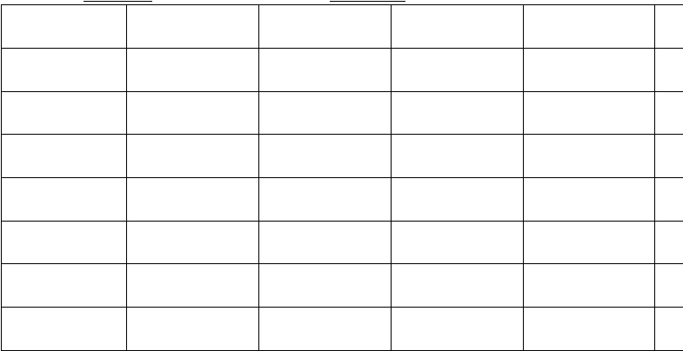工程名称： 施工单位：
序号
发放时间
领用班组
姓名
交回时间
1
2
3
4
5
6
7

备注：请领取时注意检查对讲机的完好性，并保管好对讲机，如归还时有损坏或是丢失，自行照价赔

附表C-003


机械保养记录表

工程名称： | 施工单位：
序号 | 机械名称 | 施工单位 | 保养时间 | 保养人员 | 检查人
1
2
3
4
5
6
7
8
9
10
11
12
13
14
15
16
17 |  |  |  | 组长：

附表C-004 |  | 塔吊保养记录表
工程名称：  机械名称 | 保养时间 | 施工单位：  保养部位 保养人员 验收人

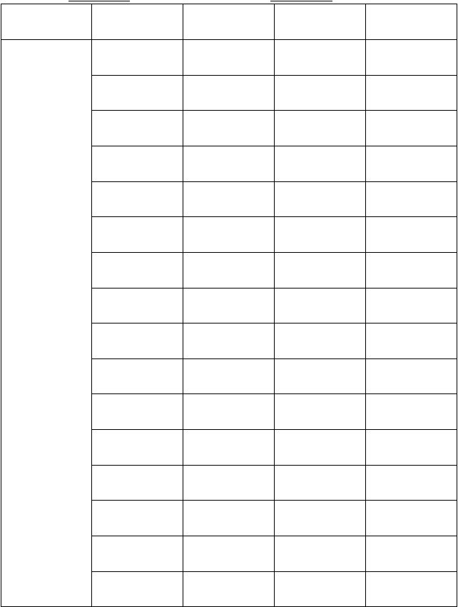
塔
吊
附表C-005
组长：

施工电梯保养记录表
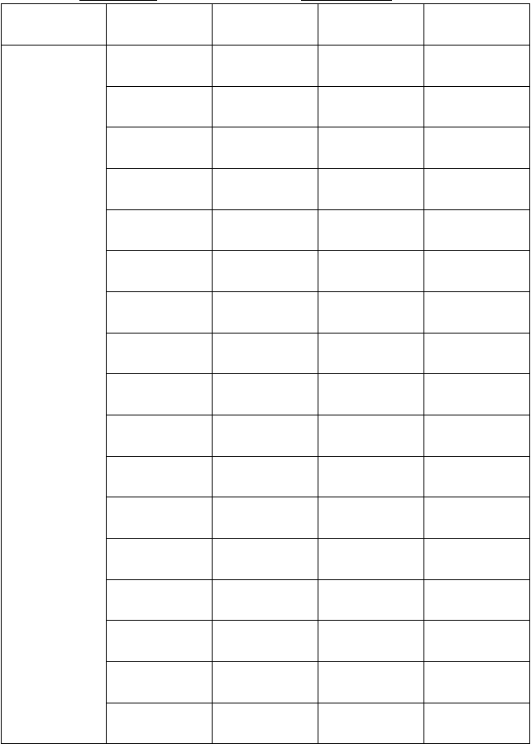
工程名称： 施工单位：

机械名称

施工电梯
保养时间 保养部位 保养人员 验收人

组长：

附表C-006


危险品材料进出场记录台账
工程名称： | 施工单位：
序号  1 | 材料名称 | 规格 | 进场日期 | 数量 | 生产厂家 | 使用数量
2
3
4
5
6
7
8
9

以上内容仅为本文档的试下载部分，为可阅读页数的一半内容。如要下载或阅读全文，请访问：https://d.book118.com/428012110030006024

